Επιστημονικός Υπολογισμός – Άνοιξη 2009
QUIZ 2: ΠΡΟΣΕΓΓΙΣΗ ΣΥΝΑΡΤΗΣΕΩΝ ΚΑΙ ΔΕΔΟΜΕΝΩΝ
ΜΕΘΟΔΟΣ ΠΑΡΕΜΒΟΛΗΣ
Επώνυμο ΠΕΠΠΑ Όνομα ΜΑΡΘΑ Εξάμηνο 4^{ο}
13 Μαρτίου 2009

1. Ποια είναι η μορφή ενός πολυωνύμου n βαθμού;

y = p_{n}(x) = c_{n}x^{n} + c_{n-1}x^{n-1}+…+ c₁x¹+c₀

2. Υπάρχουν άλλες ισοδύναμες μορφές του ιδίου πολυωνύμου;

Ναι. Προκύπτουν με τη μέθοδο παραγοντοποίησης πολυωνύμου από τις n ρίζες και με τη μέθοδο Horner για φωλιασμένους πολλαπλασιασμούς πολυωνύμων

3. Τι λέει το θεμελιώδες θεώρημα της άλγεβρας;

Κάθε πολυώνυμο n βαθμού έχει ακριβώς n ρίζες οι οποίες μπορεί να είναι μιγαδικές και πολλαπλές

4. Σε τι αναφέρεται ο κανόνας του Horner;

Στην εύρεση του πηλίκου και του υπολοίπου της διαίρεσης ενός πολυωνύμου p_{n}(x) με ένα πολυώνυμο της μορφής x-ρ

5. Πως παρίστανται πολυώνυμα στην MatLab;

Τα πολυώνυμα στη Matlab αναπαρίστανται από το διάνυσμα των συντελεστών τους όπου ο αριστερότερος όρος αντιστοιχεί στον σταθερό όρο.

6. Αναπτύξτε το αλγόριθμο του Horner στην MatLab και συγκρίνετε τον με την συνάρτηση polyval.

% implementation of the Horner algorithm for nested multiplication:
function [y] = HornerMultiplication(p,x)
[n,m] = size(x);
y = p(1)*ones(n,m);
for k = 2:length(p)
y = y.*x + p(k);
end

y1 = HornerMultiplication(p1,2.5)
y = HornerMultiplication(p2,x)

- polyval: υπολογίζει τα πολυώνυμα σε ένα δεδομένο σημείο

y1 = polyval(p1,2.5)
x = [ 0 : 0.2 : 1]; y = polyval(p2,x)

y1 = 18.5625
y = 5.0000 7.0272 9.6432 13.1072 17.7552 24.0000

Ο αλγόριθμος Horner και η συνάρτηση polyval δίνουν τα ίδια αποτελέσματα

7. Τι υπολογίζουν οι συναρτήσεις polyder, polyint, conv, deconv, residue, polyfit;

polyder: υπολογίζει τους συντελεστές της παραγώγου ενός δεδομένου πολυωνύμου
% P(x) = c(1) x^n + c(2) x^(n-1) + … + c(n) x + c(n+1)
% P'(x) = n c(1) x^(n-1) + (n-1) c(2) x^(n-2) + … + c(n)
Pder1 = polyder(p1), Pder2 = polyder(p2)

Pder1 = 4 6 -14 -8
Pder2 = 8 9 10

polyint: υπολογίζει τους συντελεστές του ολοκληρώματος ενός δεδομένου πολυωνύμου
% P(x) = c(1) x^n + c(2) x^(n-1) + … + c(n) x + c(n+1)
% P'(x) = c(1) x^(n+1)/(n+1) + c(2) x^n/n + … + c(n) x^2/2 + c(n+1) x + c(n+2)
% c(n+2) are constant of integration (to be defined)
Pint1 = polyint(p1,10) % the constant of integration is 10
Pint2 = polyint(p2) % the constant of integration is 0 (default)

Pint1 = 0.2000 0.5000 -2.3333 -4.0000 12.0000 10.0000
Pint2 = 0.4000 0.7500 1.6667 4.5000 5.0000 0

conv: Υπολογίζει το γινόμενο δύο πολυωνύμων
% Let p1 be polynomial of order n, p2 be polynomial of order m,
% conv(p1,p2) is polynomial of order (n+m)
p = conv(p1,p2)

p = 2 7 -3 -18 -12 -57 -47 68 60

deconv: Υπολογίζει τη διαίρεση δύο πολυωνύμων
% Let p1 be polynomial of order n, p2 be polynomial of order m,
% [pq,pr] = deconv(p1,p2) computes the quotient polynomial pq of order (n-m)
% and the remainder polynomial pr of order (m-1) such that p1 = p2*pq + pr
[pq,pr] = deconv(p1,p2)

pq = 0.5000
pr = 0 0.5000 -9.5000 -12.5000 9.5000

residue: υπολογίζει το ανάπτυγμα μερικών κλασμάτων (υπόλοιπα)
% Let p1 be polynomial of order n and p2 be polynomial of order m
% [C,X,R] = residue(p1,p2) finds coefficients C of the residue terms,
% locations of poles X and the remainder term of a partial fraction expansion
% of the ratio of two polynomials p1(x)/p2(x).
% Example: no multiple roots,
% p1(x) C(1) C(2) C(n)
% ---- = -------- + -------- + ... + -------- + R(x)
% p2(x) x - X(1) x - X(2) x - X(n)

[C,X,R] = residue(p2,p1)

C = -5.2000
1.2500
4.9500
-2.0000

X = -3.0000
-2.0000
2.0000
1.0000
R = 2

% the inverse operation:
% from partial fraction expansion to the ratio of two polynomials
[q1,q2] = residue(C,X,R)

q1 = 2.0000 3.0000 5.0000 9.0000 5.0000
q2 = 1.0000 2.0000 -7.0000 -8.0000 12.0000

8. Υπάρχει πολυώνυμο που διέρχεται από n+1 σημεία; Αν υπάρχει, ποιος είναι ο βαθμός του; Πως αναφέρεται αυτό το πολυώνυμο;

Ναι. Ο βαθμός ενός πολυωνύμου που διέρχεται από n+1 σημεία είναι n-οστού βαθμού. Έστω x_{1,}x_{2,…,}x_{n,}x_{n+1} τα n+1 σημεία, με x_{1<}x_{2<…<}x_{n<}x_{n+1.} Το πολυώνυμο που διέρχεται από αυτά ονομάζεται πολυώνυμο παρεμβολής για τα x₁ < x < x_{n+1} και πολυώνυμο παρεκβολής για τα x<x₁ και x>x_{n+1}

9. Πως υπολογίζονται οι συντελεστές αυτού του πολυωνύμου; Υπάρχει ένας τρόπος;

Υπάρχουν 4 τρόποι υπολογισμού των συντελεστών του πολυωνύμου παρεμβολής.

- Δυναμοσειρές ( παρεμβολή Vandermonde)
- Πολυώνυμα παρεμβολή Lagrange
- Παρεμβολή διαφοράς προς τα εμπρός του Newton
- Παρεμβολή διαφοράς προς τα πίσω του Newton
Ενας τροπος υπολογισμου είναι με την παρεμβολη Vandermonde

Οι (n+1) συντελεστές c_{k} του πολυωνύμου παρεμβολής y = P_{n}(x) πρέπει να αντιστοιχούν σε (n+1) σημεία
δεδομένων:
P_{n}(x_{k}) = y_{k}.

Οι αντίστοιχες συνθήκες παράγουν ένα σύστημα με (n+1) γραμμικών εξισώσεων για (n+1) άγνωστους συντελεστές
του πολυωνύμου παρεμβολής:

c₁ (x_{k})^{n} + c₂ (x_{k})^{n-1} + … + c_{n-1} (x_{k})² + c_{n} x_{k} + c_{n+1} = y_{k}

10. Ποια η χρησιμότητα του πολυωνύμου παρεμβολής;

Αντικαθιστούμε πολύπλοκες συναρτήσεις με πολυώνυμα ετσι επιτυγχάνουμε εύκολο και γρήγορο υπολογισμό παραγώγων και ολοκληρωμάτων καθώς και σχεδιασμό ομαλής καμπύλης μεταξύ των δεδομένων

11. Πως μπορούμε να προσδιορίσουμε το σφάλμα στην προσέγγιση παρεμβολής;

F(x)-P(x)=f^{n+1}(ξ)/(n+1)!Π_{i=0}^{n} (x-x_{i})

12. Πως συμπεριφέρεται το σφάλμα όταν ο βαθμός του πολυωνύμου μεγαλώνει, θεωρητικά και υπολογιστικά;

Το σφάλμα της παρεμβολής είναι μεγάλο για μεγάλου βαθμού πολυώνυμα. Αυτό δικαιολογείται ως εξής: ένα πολυώνυμο n βαθμού έχει 1^{η} παράγωγο τάξης n-1 και συνολικά n-1 ακρότατα που προκαλούν αυξομείωση των τιμών του πολυωνύμου.
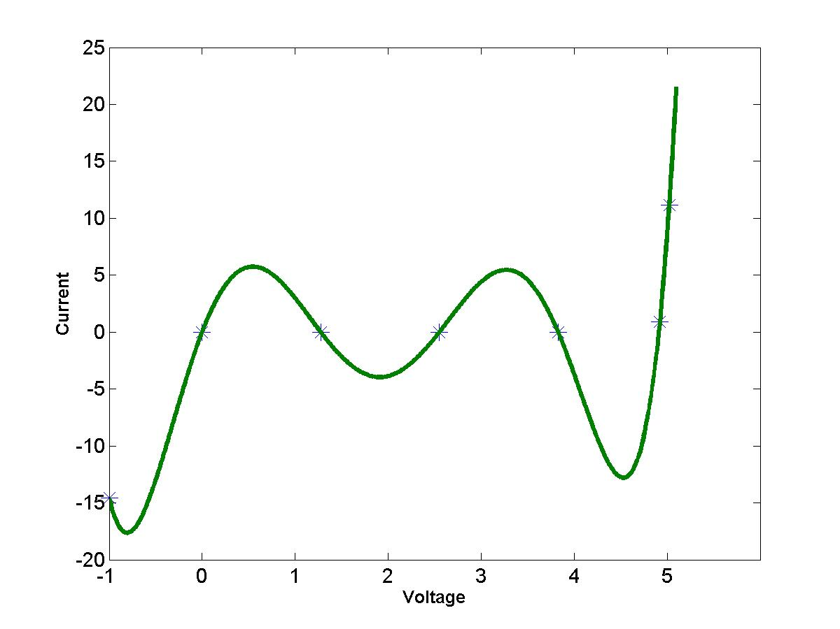
Παράδειγμα. Δεδομένου 7 σημείων, παρεμβάλλουμε μια συνάρτηση που είναι πολυώνυμο 6^{ου} βαθμού. Υπάρχουν μεγάλες αυξομειώσεις μεταξύ των δεδομένων σημείων και μεγάλα σφάλματα.

13. Για δεδομένο πλαφόν σφάλματος, μπορούμε να βρούμε το βαθμό πολυωνύμου παρεμβολής που ικανοποιεί το επιτρεπτό σφάλμα;

14. Παίζει ρόλο η θέση των σημείων παρεμβολής στο μέγεθος του σφάλματος;

Ναι, η θέση των σημείων παρεμβολής παίζει ρόλο στο μέγεθος του σφάλματος όσο πιο μεγάλη η απόσταση των σημείων τόσο πιο μεγάλο είναι το σφάλμα.

15. Αν τα δεδομένα που παρεμβάλουμε προέρχονται από τον υπολογισμό ενός πολυωνύμου, τότε τι μορφή έχει το πολυώνυμο παρεμβολής; Γιατί;

16. Πώς αξιολογούμε ότι η υλοποίηση μιας μεθόδου παρεμβολής είναι σωστή;

17. Έχει έννοια να προσεγγίζουμε δεδομένα με μεγάλου βαθμού πολυώνυμα; Γιατί;

Όχι, γιατί όταν προσεγγίζουμε δεδομένα με μεγάλου βαθμού πολυώνυμα τα σφάλματα μεγαλώνουν

Δώστε matlab παραδείγματα για να δικαιολογήσετε την απάντηση σας.

18. Η επιλογή μιας μεθόδου παρεμβολής από τι εξαρτάται;

Από την ακρίβεια που θέλουμε αναλόγως της εφαρμογής. Η γραμμική παρεμβολή δεν έχει πρώτη παράγωγο στα δεδομένα σημεία αλλά έχει μικρό σφάλμα. Αν είχαμε κάποια εφαρμογή με γραφικά και θέλαμε να παρεμβάλλουμε «λείες» συναρτήσεις θα διαλέγαμε την παρεμβολή κυβικού spline η οποία . έχει συνεχείς πρώτες και δεύτερες παραγώγους στα σημεία δεδομένων και όχι την Hermite η οποία έχει συνεχή πρώτη παράγωγο αλλά όχι και συνεχή δεύτερη παράγωγο στα σημεία δεδομένων.
19. Τι εννοούμε με τον όρο πολυπλοκότητα μιας μεθόδου; Δώστε την πολυπλοκότητα των μεθόδων παρεμβολής που έχουν αναφερθεί στο μάθημα.
20. Πως μπορούμε να επεκτείνουμε τις μέθοδοι παρεμβολής σε πολλές διαστάσεις; Αναφερθείτε σε δεδομένα 3-διαστάσεων.
Διαγώνισμα πολλαπλών απαντήσεων

- Ο αριθμός των πολυωνύμων που μπορεί να περάσει από 2 δεδομένα σημεία είναι
    - 0
    - 1
    - 2
    - Άπειρος
Αφού δεν προσδιορίζεται ο βαθμός του πολυωνύμου

- Μοναδικό πολυώνυμο βαθμού __________________ διέρχεται από n+1 σημεία.
    - n+1
    - n+1 η μικρότερο
    - n
    - n η μικρότερο

- Οι παρακάτω συναρτήσεις χρησιμοποιούνται για παρεμβολή
    - πολυώνυμα (polynomial)
    - εκθετικές (exponential)
    - τριγωνομετρικές (trigonometric)
    - όλες οι παραπάνω

- Πολυώνυμα είναι οι ποιο συχνά χρησιμοποιούμενες συναρτήσεις γιατί είναι εύκολες να
    - υπολογιστούν (evaluate)
    - παραγωγηθούν (differentiate)
    - ολοκληρωθούν (integrate)
    - όλοι οι παραπάνω λόγοι

- Αν ένα πολυώνυμο βαθμού n έχει n+1 ρίζες, τότε το πολυώνυμο είναι
  - περιοδικό (oscillatory)
  - μηδέν παντού
  - παραβολικό (quadratic)
  - δεν ορίζεται.

- Δίδονται τα παρακάτω x-y δεδομένα.
x | 15 | 18 | 22
y | 24 | 37 | 25
Το πολυώνυμο παρεμβολής στην μορφή Newton δίδεται από την παράσταση
$$b_{0}+b_{1}\left(x−\text{15}\right)+b_{2}\left(x−\text{15}\right)\left(x−\text{22}\right)$$
Η τιμή του συντελεστή $b_{1}$είναι ποιο κοντά
- –1.048
- 0.1433
- 4.333
- 24.00

- Το πολυώνυμο που διέρχεται από τα δεδομένα x-y

x | 18 | 22 | 24
y | ? 24 | 25 | 123

δίδεται από την παράσταση
$$8\text{.}\text{125}x^{2}−\text{324}\text{.}\text{75}x+\text{3237},\text{18}≤x≤\text{24}\text{.}$$
Το αντίστοιχο πολυώνυμο στην μορφή Newton δίδεται από

$$b_{0}+b_{1}\left(x−\text{18}\right)+b_{2}\left(x−\text{18}\right)\left(x−\text{22}\right)$$
Η τιμή του $b_{2}$ είναι

- 0.2500
- 8.125
- 24.00
- δεν μπορεί να προσδιορισθεί για τις πληροφορίες που έχουν δοθεί

- Η ταχύτητα σαν συνάρτηση του χρόνου προσεγγίζεται από το πολυώνυμο

$$v\left(t\right)=b_{0}+\text{39}\text{.}\text{622}\left(t−\text{20}\right)+0\text{.}\text{5540}\left(t−\text{20}\right)\left(t−\text{15}\right),\text{10}≤t≤\text{20}$$

Η ταχύτητα στο $t=\text{15}$ είναι
- $$0\text{.}\text{5540}m/{s^{2}}$$
- $$\text{39}\text{.}\text{622}m/{s^{2}}$$
- $$\text{36}\text{.}\text{852}m/{s^{2}}$$
- δεν μπορεί να υπολογισθεί

- Ένα ρομπότ ακολουθεί μια διαδρομή στο x-y επίπεδο που ορίζεται από το πολυώνυμο παρεμβολής των τεσσάρων σημείων

x | 2 | 4.5 | 5.5 | 7
y | 7.5 | 7.5 | 6 | 5

$$y\left(x\right)=0\text{.}\text{1524}x^{3}−2\text{.}\text{257}x^{2}+9\text{.}\text{605}x−3\text{.}\text{900}$$

Το μήκος της διαδρομής από x=2 έως x=7 είναι

- $\sqrt{{\left(7\text{.}5−7\text{.}5\right)}^{2}+{\left(4\text{.}5−2\right)}^{2}}+\sqrt{{\left(6−7\text{.}5\right)}^{2}+{\left(5\text{.}5−4\text{.}5\right)}^{2}}+\sqrt{{\left(5−6\right)}^{2}+{\left(7−5\text{.}5\right)}^{2}}$
- $$\int_{2}^{7}{\left[\sqrt{1+(0\text{.}\text{1524}x^{3}−2\text{.}\text{257}x^{2}+9\text{.}\text{605}x−3\text{.}\text{900})^{2}}\right]}\text{dx}$$
- $$\int_{2}^{7}{\sqrt{1+(0\text{.}\text{4572}x^{2}−4\text{.}\text{514}x+9\text{.}\text{605})^{2}}}\text{dx}$$
- $$\int_{2}^{7}{(0\text{.}\text{1524}x^{3}−2\text{.}\text{257}x^{2}+9\text{.}\text{605}x−3\text{.}\text{900})}\text{dx}$$
- Τα παρακάτω δεδομένα προέρχονται από τον υπολογισμό της ταχύτητας ενός σώματος σαν συνάρτηση του χρόνου

Time (s) | 0 | 15 | 18 | 22 | 24
Velocity(m/s) | 22 | 24 | 37 | 25 | 123
Αν πρόκειται να χρησιμοποιήσετε ένα παραβολικό πολυώνυμο για να βρείτε την ταχύτητα στο χρόνο t=14.9 seconds, ποια τρία σημεία θα χρησιμοποιήσετε
- 0, 15, 18
- 15, 18, 22
- 0, 15, 22
- 0, 18, 24.

- Δοθέντων δύο σημείων $\left[a,f\left(a\right)\right],\left[b,f\left(b\right)\right]$, το γραμμικό πολυώνυμο Lagrange $f_{1}\left(x\right)$ που περνάει από τα δύο σημεία είναι
  - $$f_{1}\left(x\right)=\frac{x−b}{a−b}f\left(a\right)+\frac{x−a}{a−b}f\left(b\right)$$
  - $$f_{1}\left(x\right)=\frac{x}{b−a}f\left(a\right)+\frac{x}{b−a}f\left(b\right)$$
  - $$f_{1}\left(x\right)=f\left(a\right)+\frac{f\left(b\right)−f\left(a\right)}{b−a}\left(b−a\right)$$
  - $$f_{1}\left(x\right)=\frac{x−b}{a−b}f\left(a\right)+\frac{x−a}{b−a}f\left(b\right)$$

- Το Lagrange πολυώνυμο που διέρχεται από τα παρακάτω 3 σημεία
x | 15 | 18 | 22
y | 24 | 37 | 25

δίδεται από τον τύπο $f_{2}\left(x\right)=L_{0}\left(x\right)\left(\text{24}\right)+L_{1}\left(x\right)\left(\text{37}\right)+L_{2}\left(x\right)\left(\text{25}\right)$
Η τιμή της $L_{1}\left(x\right)$ στο x=16 είναι
- –0.07143
- +0.5000
- 0.57143
- 4.333

- Τα παρακάτω δεδομένα παριστούν την ταχύτητα ενός σώματος σαν συνάρτηση του χρόνου.

Time (s) | 10 | 15 | 18 | 22 | 24
Velocity (m/s) | 22 | 24 | 37 | 25 | 123
Θεωρούμε το παραβολικό πολυώνυμο παρεμβολής στην μορφή Lagrange το οποίο προσδιορίζεται από τα σημεία, t=15, 18 και 22. Από αυτήν την πληροφορία υπολογίστε το χρόνο που η ταχύτητα του σώματος θα φθάσει σε 26 m/s στο διάστημα t=15 σε t=22 seconds.

- 20.173s
- 20.846s
- 21.667s
- 22.020s

- Δοθέντων των σημείων (1,6), (3,28), (10, 231), μπορεί να αποδειχθεί ότι η συνάρτηση y=2x²+3x+1 περνάει και από τα 3 σημεία. Η εκτίμηση σας για την τιμή του y στο x=2 είναι κοντά στο
    - 6
    - 15
    - 17
    - 28

- Δοθέντος του πίνακα τιμών για την ταχύτητα συναρτήσει του χρόνου
Time (s) | 0 | 15 | 18 | 22 | 24
Velocity(m/s) | 22 | 24 | 37 | 25 | 123
Η ταχύτητα στο χρόνο 16s χρησιμοποιώντας γραμμικό πολυώνυμο παρεμβολής είναι
  - 27.867 m/s.
  - 28.333 m/s.
  - 30.429 m/s
  - 43.000 m/s

- Δοθέντος του πίνακα τιμών για την ταχύτητα συναρτήσει του χρόνου
Time (s) | 0 | 15 | 18 | 22 | 24
Velocity(m/s) | 22 | 24 | 37 | 25 | 123
Η ταχύτητα στο χρόνο 16s χρησιμοποιώντας παραβολικό πολυώνυμο παρεμβολής είναι
- 27.867 m/s.
- 28.333 m/s.
- 30.429 m/s
- 43.000 m/s

